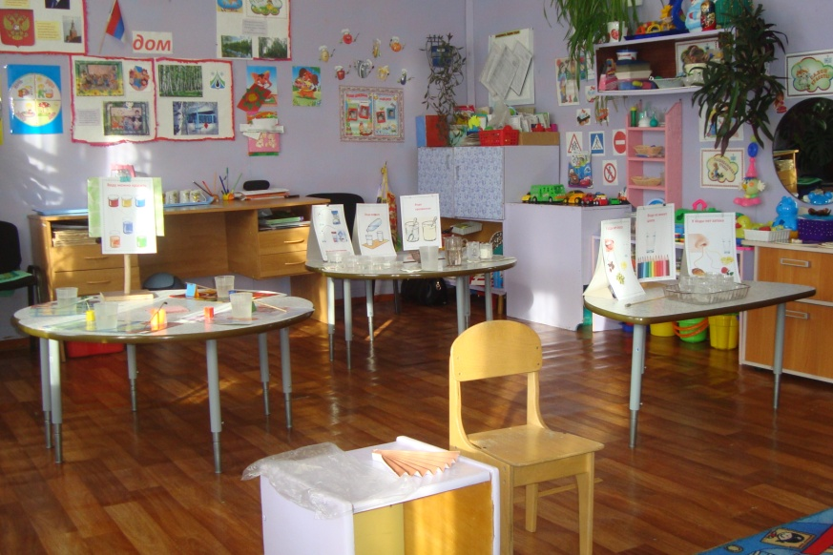
Конспект экологического открытого занятия с элементами экспериментирования для 2 младшей группы.
Тема: «Воздух и вода - наши природные друзья»
Интеграция областей: познавательное развитие, художественно-эстетическое, физическое развитие, речевое развитие.
Цель: расширение и закрепление представлений о свойствах воды и воздуха.
Задачи.
- Обобщить и уточнить знания детей о воздухе и воде, их свойствах: невидимые, прозрачные, бесцветные. Сформировать понятие о ветре: что ветер - это движение воздуха. Расширять представления о воде и воздухе.
- Побуждать детей к проведению опытно познавательной деятельности посредством экспериментирования. Развивать умение выявлять причинно-следственные связи и делать выводы. Развивать любознательность, внимание.
- Воспитывать интерес к окружающему, экспериментальной деятельности, музыке.
Формы работы с детьми: беседа, игра, наблюдение, слушание музыки, опыты, экспериментирование, загадки.
Предварительная работа:
1. Проведение опытов с водой, с воздухом.
2. Беседы о воде, воздухе.
3. Рассматривание иллюстраций о состояниях воды.
Словарная работа:
Вода, прозрачная, светлая, волшебная, превращается, разноцветная, льётся, воздух, невидимый, без вкуса, легкий, без запаха.
Материал и оборудование: стаканчики с чистой водой, баночка с сахаром, баночка с солью, 4 стаканчика для опытов с водой, гуашь, кисточки, наглядное пособие «Воздух», «Вода», запись со звуками ветра, воды, кораблики, веера, целлофановые пакеты.
Содержание организованной деятельности.
Воспитатель: Здравствуйте, ребята! Давайте с вами улыбнёмся друг другу и поделимся хорошим настроением! А теперь давайте поздороваемся с нашими гостями и улыбнемся им тоже! А вы любите, когда к нам приходят гости?
Дети: Да.
Воспитатель: Ребята, Кто же к нам придёт сегодня в гости? Давайте сядем на стульчики и подождем. Закройте глазки и послушайте, кто же это!
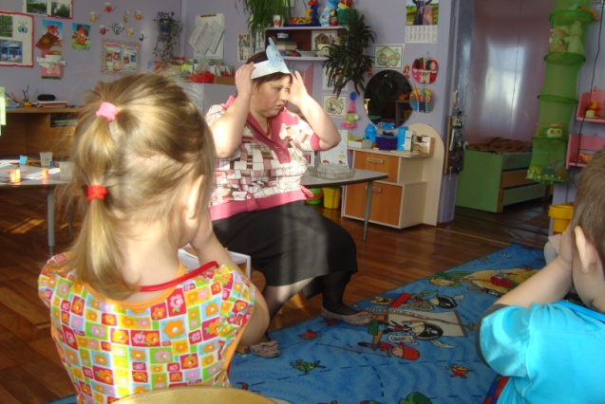
Дети закрывают глазки. Звучит музыка ветра. Воспитатель надевает шапочку воздуха. Появляется Волшебник Воздух.
Воздух: Ребятки, здравствуйте. Я - воздух, я прилетел к вам в гости. Мне солнышко сказало, что вы очень много про меня знаете. Вот и захотел я это проверить! Ребятки, я волшебный воздух, необыкновенный. Вы меня сейчас можете видеть, а так меня никто увидеть не может.
Посмотрите вокруг, вы видите воздух? Может его и нет? Давайте попробуем доказать, что воздух есть, но мы его не видим.
Как мы можем обнаружить воздух? (Дети дуют на ладошки.)
Что мы почувствовали на своих ладошках? (Ветерок, дуновение.)
Воздух: ребята, а воздух можно поймать
ОПЫТ: « КАК ПОЙМАТЬ ВОЗДУХ?»
Показать, что воздух занимает место, и он прозрачен.
Дети целлофановым пакетом ловят воздух.
Воздух: Молодцы! Ребятки, а что у вас внутри пакетов? (Воздух.)
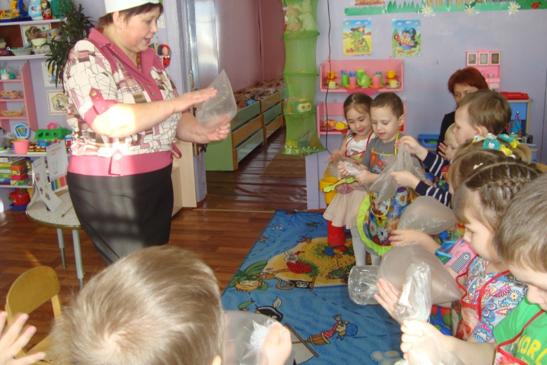
Давайте его выпустим (Дети отпускают пакеты.)
Можно увидеть воздух?
Дети: нет.
Воздух: Воздух, какой? (Воздух невидимый, прозрачный, бесцветный.)
Ребята, а я могу создавать ветер, я ведь волшебник.
Можем ли мы увидеть ветер? (Нет, ветер невидим.)
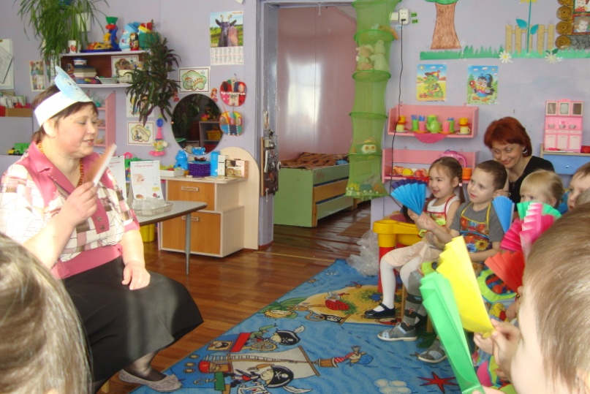
Ветер увидеть нельзя, но можно увидеть признаки ветра. Какие? (Качаются ветки деревьев, облака плывут по небу, листья шелестят, колышутся, флаги развиваются.)
А почувствовать ветер можно? (Да.)
Попробуем создать легкий ветерок, что бы освежить себя. А помогут нам в этом веера, которые приготовил я для вас. Легко помашем. Что почувствовали? (Легкий ветерок.)
Сильнее помашем. Что почувствовали? (Ветер усилился.)
Ветер - это движение воздуха.
Воздух стоит - нет ветра, движется - возникает ветер.
Воздух предлагает детям выйти на середину группы и поиграть с ветром
Физминутка (под музыку).
Наши ноги - это корни,
Наше туловище - ствол,
Наши руки - это ветви,
Наши пальцы - это листья.
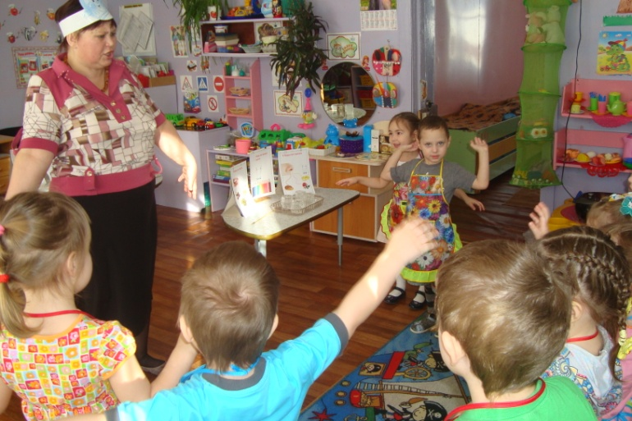
- Подул легкий ветерок - зашелестели листочки на деревьях. (Шевелят пальчиками.)
Усилился ветер - затрепетали, закачались веточки.(Шевелят кистями рук.)
Совсем испортилась погода, сильный ветер раскачивает ветви деревьев, гнет их стволы, клонит к земле. (Наклоняются из стороны в сторону.)
Но вот утих ветер, выглянуло солнышко. Отдыхают деревья от бури. (выпрямиться, шевелить только пальцами рук). Воздух предлагает детям сесть на стульчики.
Воздух: Молодцы, все вы про меня знаете. А теперь пора пришла, прощаться. До свидание!
Воздух улетает.
Воспитатель: Ребятки, кто-то к нам опять в гости идет.
Закройте глазки и послушайте!
Звучит запись со звуком воды. Воспитатель надевает на голову ободок голубого цвета. Появляется Волшебница Вода.
Вода: Я - волшебница-Вода. Здравствуйте ребята! Я сегодня встретила Воздух. Он был такой счастливый, он мне все рассказал про вас. Я тоже хочу посмотреть, что вы знаете обо мне. А для этого я вас приглашаю в свою лабораторию.
Дети проходят и рассматривают картинки-схемы.
Вода: Ребята, расскажите мне какая вода. Давайте ее понюхаем. Есть запах у воды?
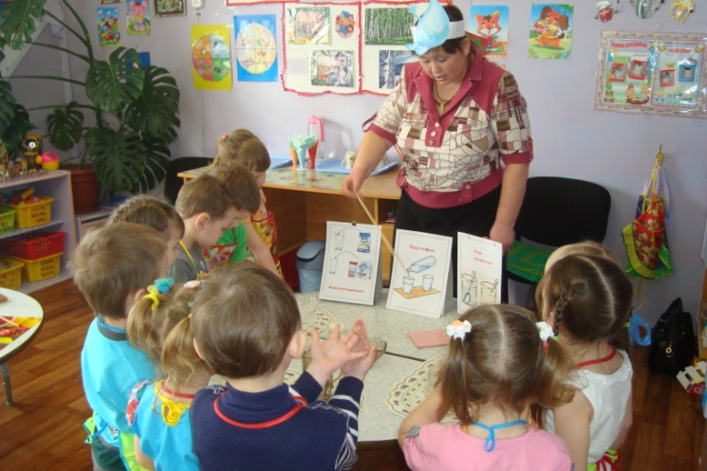
Дети: Вода без запаха, без цвета.
Вода: Правильно, а теперь попробуем воду. Что вы можете сказать?
Дети: Вода без вкуса.
Вода. А если мы опустим в стакан ложку (её видно). А в молоко опустим ложку, ложку видно? (нет). Значит вода (прозрачная).
Вода может литься? (Да). (Опыт переливание воды). Вода ещё и может течь, она жидкая.
Ребята, а на этой картинки показано, что вода может растворять сахар и соль. Покажите. (Трое детей проводят эксперимент с водой). Что произошло с сахаром и солью? (Они растворились). Значит, вода может растворять предметы, но не все. Вот, камешек вода может растворить? (Опыт с камешком).
Вода: Молодцы! Ребята, Вода - волшебница потому, что умеет превращаться в лёд и может менять цвет.
Вода задает вопросы детям:
- если я попаду на улицу зимой, что со мной станет?
- если в меня попадет красная краска, каким цветом я стану?
Ребята, а как можно сделать воду разноцветной? (Добавить в нее краску).
Опыт. «Окрашивание воды»
Дети подходят к столу, на котором расставлены стаканы с прозрачной водой, емкости с краской, трубочки.
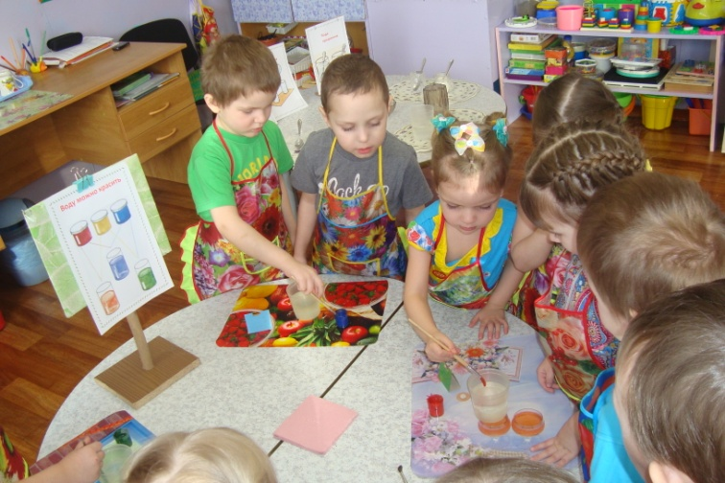
- Красивая вода у вас получилась!
Спрашивает у детей:
- У тебя какого цвета? А у тебя?
Ну а теперь, давайте вспомним, какая вода. (Дети рассказывают о свойствах воды, используя наглядное пособие.)
Вода: Ребята, с вами хочу поиграть. Вы превратитесь в маленькие капельки - капитошки. Выходите.
Мы капитошки - капитошки (руки на поясе, ноги широко расставлены)
Мы - капельки воды
Мы прыгаем по травке (прыгают на двух ногах)
С жуками мы дружны (кружатся друг с другом)
Мы дарим всем улыбки (улыбаются друг другу)
Мы песенки поем
Стучим по крышам звонко (стучат кулачками)
И слышен всюду звон:
Кап-кап-кап (имитируют падение капелек).
Вода: Вот теперь садитесь на стульчики.
До свидания, мои друзья, рада встречи с вами я была!
Вода уходит.
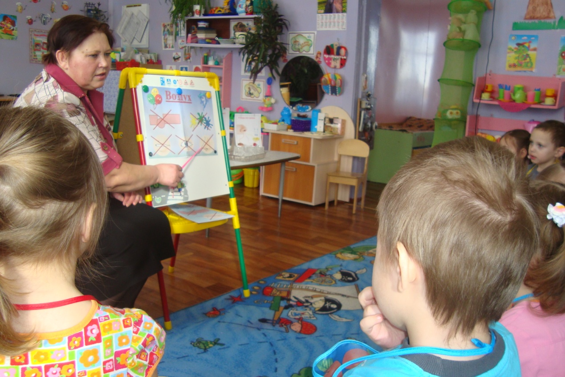
Воспитатель: Ой, ребятки, какие у нас сегодня замечательные гости были? Мы нашим гостям показали, не только, что знали, но и много нового узнали. Про что вам воздух рассказывал? (Рассматривание схемы). А про воду что мы узнали? (рассматривание схемы).

